Муниципальное общеобразовательное учреждение
«Средняя общеобразовательная школа № ____»

ДОКЛАД
по теме «Эволюция. История изобретения»
«История телефона: от аппарата Белла до смартфона»

Выполнил: ученик 4 «Г» класса
Максимов Илья
Руководитель: ______________________

2026 год

Содержание
Введение
1. Предыстория: от гонцов до телеграфа
2. Изобретение телефона
3. Как устроен телефон
4. Телефонные станции и телефонистки
5. Автоматические станции и дисковый телефон
6. Кнопочные и беспроводные телефоны
7. Мобильная связь
8. Смартфоны
Заключение
Список источников

Введение
Телефон — одно из изобретений, которые сильнее всего изменили жизнь людей. Ещё 150 лет назад, чтобы передать новость в другой город, требовались дни и недели. Сегодня мы за секунду связываемся с человеком в любой точке мира и при этом видим его на экране.
Телефон — хороший пример эволюции изобретения. Он не появился сразу в современном виде: его постепенно улучшали многие изобретатели из разных стран, и каждое поколение аппаратов было удобнее предыдущего.
Цель работы: проследить историю телефона от первого аппарата до современного смартфона.
Задачи работы:
— изучить, какими способами люди передавали сообщения до изобретения телефона;
— узнать, кто, когда и как изобрёл телефон;
— разобраться, как устроен телефон и как он передаёт голос;
— описать основные этапы развития телефона;
— сравнить первые и современные телефоны и сделать выводы.
Актуальность темы в том, что сегодня телефоном пользуется почти каждый человек, но немногие знают, какой долгий путь прошло это изобретение.

1. Предыстория: от гонцов до телеграфа
Люди всегда стремились передавать сообщения быстрее. В древности для этого использовали гонцов, почтовых голубей, сигнальные костры и барабаны. Позже появилась почтовая служба, но письмо в соседнюю страну могло идти несколько недель.
В конце XVIII века во Франции построили оптический телеграф — цепочку башен с подвижными планками. Сигнал передавали от башни к башне, но в темноте и в туман такая связь не работала.
Настоящий прорыв произошёл в XIX веке, когда учёные научились передавать сигналы по проводам с помощью электричества. Американец Сэмюэл Морзе в 1830–1840-х годах создал удобный электрический телеграф и особый код из точек и тире — азбуку Морзе. Телеграф передавал сообщения за минуты, но только в виде букв, и нужен был специально обученный телеграфист. Изобретатели задумались: можно ли передать по проводу сам человеческий голос?

2. Изобретение телефона
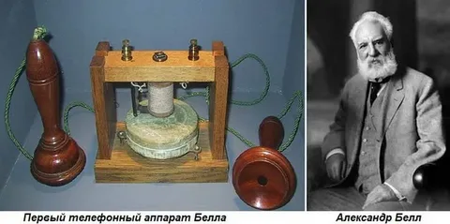
Рис. 1. Первый телефонный аппарат Белла и сам Александр Белл
Изобретателем телефона принято считать Александра Грэхема Белла (1847–1922). Он родился в Шотландии, а затем переехал в Америку. Белл работал преподавателем в школе для глухих детей и хорошо разбирался в том, как возникает и воспринимается звук.
14 февраля 1876 года Белл подал заявку на патент «усовершенствования в телеграфии», а 7 марта получил его. Через три дня, 10 марта 1876 года, он произнёс в аппарат знаменитую фразу: «Мистер Ватсон, идите сюда, вы мне нужны!» Его помощник Томас Ватсон услышал эти слова в соседней комнате. Это был первый в истории телефонный разговор.
Первый телефон был несовершенным: в нём была одна трубка, в которую по очереди и говорили, и слушали, голос звучал тихо и неразборчиво, а связь работала только на небольшом расстоянии.
Стоит отметить, что над передачей голоса по проводам работали и другие изобретатели. Итальянец Антонио Меуччи создал похожее устройство ещё раньше, но не смог оформить патент. Американец Элайша Грей подал свою заявку в тот же день, что и Белл, всего на несколько часов позже. Поэтому споры о том, кто же на самом деле изобрёл телефон, продолжаются до сих пор.

3. Как устроен телефон
Звук — это колебания воздуха. Когда человек говорит в трубку, воздух заставляет дрожать тонкую пластинку — мембрану. Микрофон превращает эти колебания в электрический сигнал, который бежит по проводу. На другом конце провода сигнал попадает в динамик, где снова заставляет дрожать мембрану. Она колеблет воздух, и собеседник слышит голос.
Важное улучшение сделал Томас Эдисон: в 1877–1878 годах он создал угольный микрофон, благодаря которому голос стал громче и чётче, а разговаривать стало можно на гораздо большем расстоянии. С этого времени у телефона появились две отдельные части: микрофон, в который говорят, и наушник, который подносят к уху.

4. Телефонные станции и телефонистки
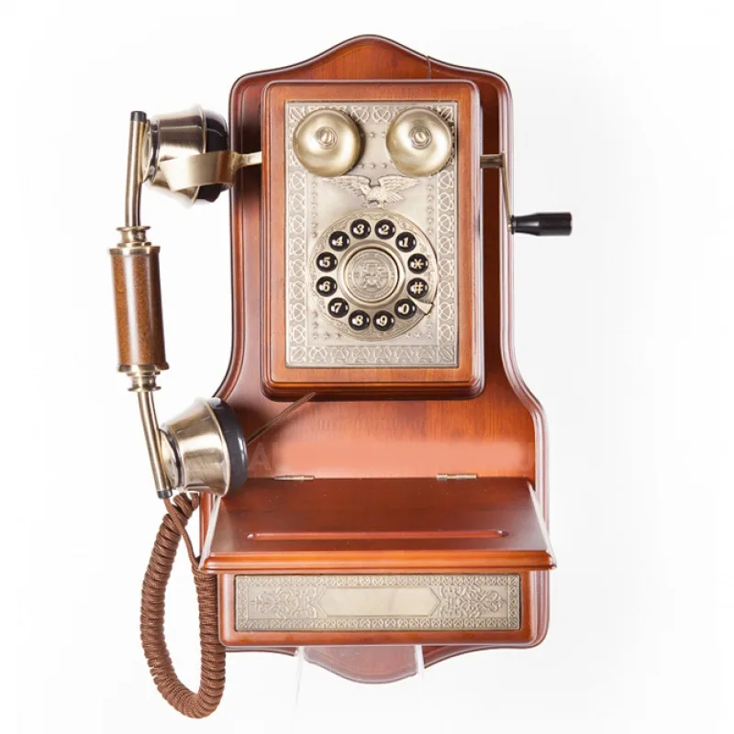
Рис. 2. Настенный телефон с ручкой и звонками (в старинном стиле)
Сначала телефоны соединяли попарно, и каждый аппарат мог связаться только с одним другим. Но людям хотелось звонить многим. Поэтому в 1878 году в американском городе Нью-Хейвен открылась первая телефонная станция.
Чтобы позвонить, абонент крутил ручку на своём аппарате, и на станции загорался сигнал. Телефонистка спрашивала, с кем нужно соединить, и вручную вставляла штекер в нужное гнездо на большом щите — коммутаторе. На крупных станциях работали сотни телефонисток.
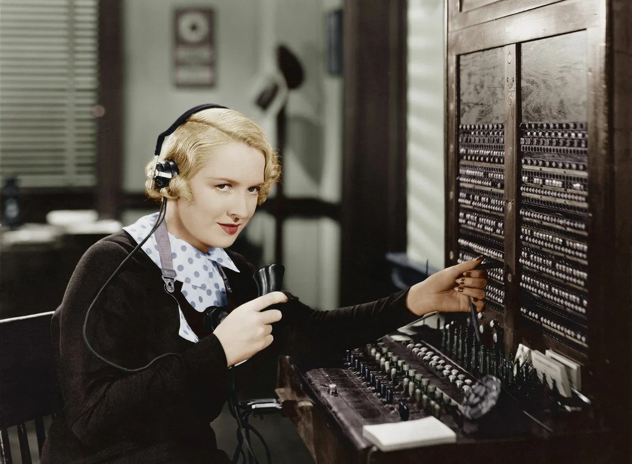
Рис. 3. Телефонистка за коммутатором соединяет абонентов
В России первые городские телефонные станции открылись в 1882 году в Санкт-Петербурге, Москве, Одессе и Риге. Большой вклад в развитие телефонной связи внёс русский изобретатель Павел Михайлович Голубицкий: он усовершенствовал телефонные аппараты и предложил систему питания телефонов от центральной станции.

5. Автоматические станции и дисковый телефон
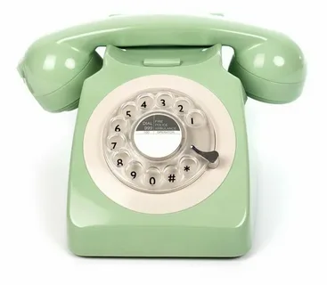
Рис. 4. Телефон с дисковым номеронабирателем
Ручное соединение было медленным, и телефонистки иногда ошибались. В 1891 году американец Элмон Строуджер получил патент на автоматическую телефонную станцию (АТС), которая соединяла абонентов без участия человека.
Для работы с АТС на телефонах появился номеронабиратель — круглый диск с отверстиями и цифрами. Абонент вставлял палец в отверстие, поворачивал диск до упора и отпускал. Диск возвращался назад и посылал на станцию столько электрических импульсов, какая была цифра. Дисковые телефоны стали массовыми в XX веке, а в нашей стране оставались привычными почти до 2000-х годов.

6. Кнопочные и беспроводные телефоны
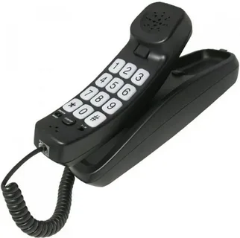
Рис. 5. Кнопочный телефонный аппарат
В 1963 году в США появились телефоны с тональным набором номера. Вместо диска на них были кнопки, и каждая кнопка посылала на станцию особый звуковой сигнал. Номер набирался в несколько раз быстрее.
В 1980-х годах распространились радиотелефоны. Их трубка соединялась с базой по радио, без провода, поэтому с ней можно было ходить по квартире. Однако работала такая трубка лишь на расстоянии нескольких десятков метров от базы.

7. Мобильная связь
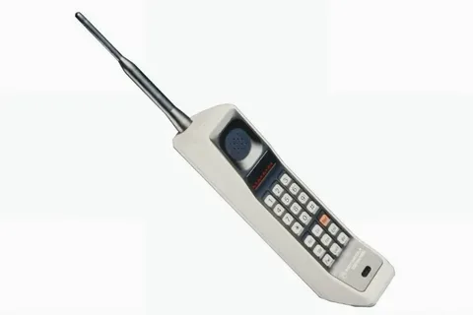
Рис. 6. Первый мобильный телефон Motorola DynaTAC 8000X, 1983 год
3 апреля 1973 года инженер компании Motorola Мартин Купер совершил первый звонок с портативного мобильного телефона, стоя на улице Нью-Йорка. Первый мобильный телефон поступил в продажу лишь в 1983 году. Он весил около 800 граммов, и его в шутку называли «кирпичом». Аппарат заряжался около 10 часов, а говорить по нему можно было лишь около 30 минут. Стоил он почти 4000 долларов.
Мобильная связь называется сотовой. Территорию делят на небольшие участки — соты, и в каждой стоит базовая станция с антенной. Когда человек с телефоном переходит из одной соты в другую, разговор не прерывается, а передаётся следующей станции.
Со временем телефоны становились меньше и дешевле. В 1992 году было отправлено первое в мире СМС-сообщение с текстом «Merry Christmas» («С Рождеством»). Около 2000 года появились первые телефоны со встроенной фотокамерой, а затем — с выходом в интернет.
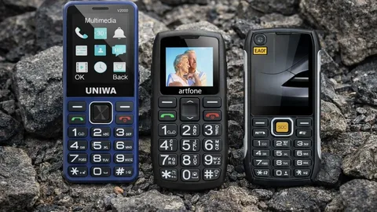
Рис. 7. Кнопочные мобильные телефоны

8. Смартфоны
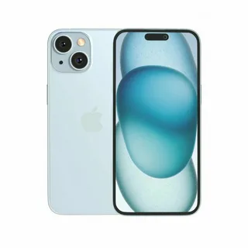
Рис. 8. Современный смартфон
Смартфон (от английского smartphone — «умный телефон») — это телефон, который работает как маленький компьютер. В 2007 году был представлен смартфон с большим сенсорным экраном, которым управляют прикосновением пальцев. Этот способ управления быстро стал главным, и кнопки на телефонах почти исчезли.
Современный смартфон объединяет в себе множество устройств: телефон, фотоаппарат, видеокамеру, часы, калькулятор, навигатор, музыкальный плеер, книгу и компьютер с выходом в интернет. Видеосвязь позволяет не только слышать, но и видеть собеседника в любой точке Земли.

Заключение
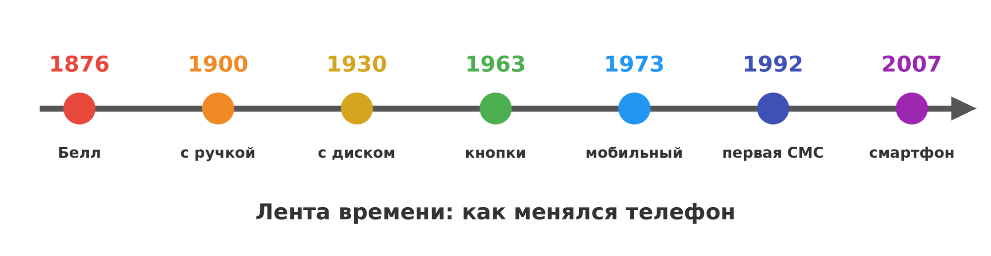
Рис. 9. Основные этапы развития телефона
В таблице показано, как изменился телефон за 150 лет.
Признак | Первый телефон (1876) | Смартфон (наши дни)
Размер и вес | Громоздкий деревянный аппарат | Помещается в кармане, около 200 г
Связь | По проводу между двумя аппаратами | Без проводов, по всему миру
Набор номера | Не было | Сенсорный экран
Возможности | Только передача голоса | Звонки, видео, фото, интернет, навигация

Изучив историю телефона, я пришёл к следующим выводам:
— телефон появился не сразу: его изобретению предшествовали почта и телеграф;
— над созданием и улучшением телефона работали многие изобретатели из разных стран — Белл, Эдисон, Строуджер, Голубицкий, Купер и другие;
— каждое новое поколение телефонов решало проблемы предыдущего: улучшалось качество звука, ускорялось соединение, исчезали провода;
— за 150 лет телефон превратился из простого аппарата для передачи голоса в многофункциональное устройство.
Это и есть эволюция изобретения — постепенное развитие от простого к сложному. Я уверен, что история телефона продолжится, и в будущем появятся устройства, которые мы сегодня даже не можем себе представить.
Цель работы достигнута. Спасибо за внимание!

Список источников
1. Энциклопедия для детей. Т. 14. Техника. — М.: Аванта+.
2. Статья «Телефон» // Википедия. URL: https://ru.wikipedia.org/wiki/Телефон
3. Статья «Белл, Александр Грэхем» // Википедия. URL: https://ru.wikipedia.org/wiki/Белл,_Александр_Грэхем
4. Статья «Мобильный телефон» // Википедия. URL: https://ru.wikipedia.org/wiki/Мобильный_телефон

